Jaki powerbank wybrać?
Powerbanki to świetny sposób, aby zapewnić sobie źródło prądu do ładowania telefonu, czy głośnika w terenie. Jaki wybrać? Tego dowiesz się z tego artykułu.

Wraz z rozwojem naszej cywilizacji skokowo potrzebowaliśmy coraz więcej prądu. Gdy już doszliśmy do etapu, gdy możemy nasze urządzenia zabierać z domu tak, aby były one zasilane przez własną baterie konieczne stało się również rozszerzenie możliwości zasilania tychże urządzeń poza domem. Taką możliwość daje powerbank.
Powerbanki reverse - styl i wydajność
Powerbanki reverse nie tylko zapewniają ogromną wydajność i możliwości ładowania, ale także świetnie wyglądają. Powerbanki te posiadają nawet do 8000 MAH pojemności magazynowanej energii co pozwoli na naładowanie prawie każdego dostępnego telefonu na rynku jeden raz, a niektóre nawet na spokojnie dwa razy. Warto również zauważyć, że powerbanki te mają świetny i stylowy wygląd, a także są bardzo małe wielkościowo oraz lekkie, więc na spokojnie można brać je na dłuższe wycieczki nawet w góry. Pozwolą one na naładowanie telefonu, a także innych urządzeń takich jak na przykład smartphone, smartwatch, tablet, telefon, GPS i urządzenia bluetooth, a jednocześnie zapewnią bezpieczeństwo, że urządzenia te nie rozładują się zbyt szybko i nie będzie można ich używać.

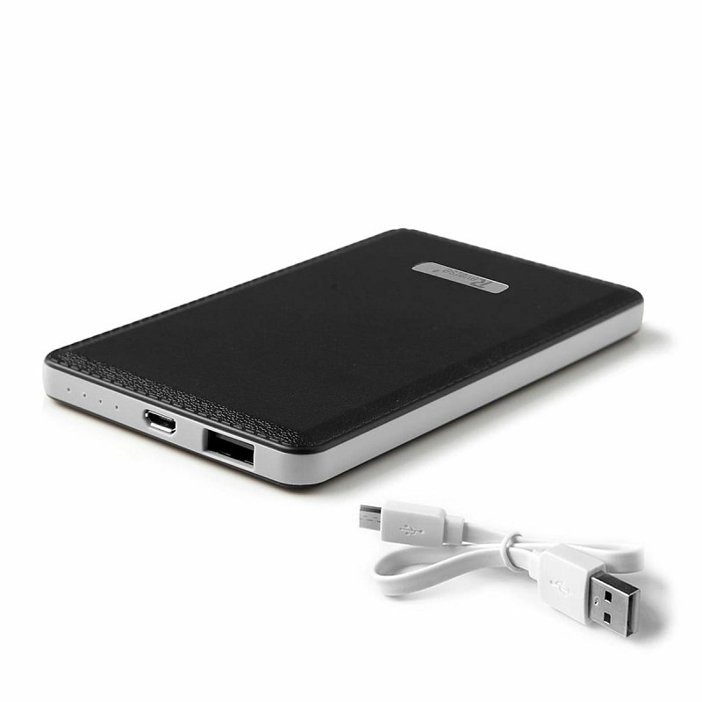
Powerbanki reverse - dlaczego warto je wybrać?
Pierwszą kwestią powerbanków reverse jest na pewno ich wydajność. Potrafią one zatrzymać w sobie ogromną ilość energii, a w porównaniu do ich masy jest wręcz idealne przenośne urządzenie i świetnie sprawdzi się w każdych warunkach. Drugą kwestią jest ich wygląd - czarne wykończenie sprawia, że świetnie się prezentują.

